Projet informatique

Cahier des charges

1. Analyse préliminaire

**Introduction**

Réalisation d’un site web permettant de mettre à disposition des musiques (libres de droit). Celles-ci seront organisées en fonction du type de musique et permettra une sélection plus facile pour les utilisateurs du site.

**Organisation**

Elève 1 : Bertrand, Nicolas, [nicolas.brtrn@eduge.ch](mailto:nicolas.brtrn@eduge.ch)

Elève 2 : Muraro, Jeff, [jeff.mrr@eduge.ch](mailto:jeff.mrr@eduge.ch)

Utilisation de github pour le partage du projet entre les deux élèves.

**Objectifs**

* Ajout d’images
* Ajout de fichier audio avec un lecteur qui va avec
* Définition d’utilisateurs avec des droits différents.
* Validation de l’ajout de musique des utilisateurs par l’administrateur.

**But de la recherche**

Apprendre à manipuler les images, les fichiers audio, des comptes utilisateur et d’autres fonctions si besoins.

Recherche de lecteur pour le fichier audio.

**Maquette du projet et modèle conceptuel**

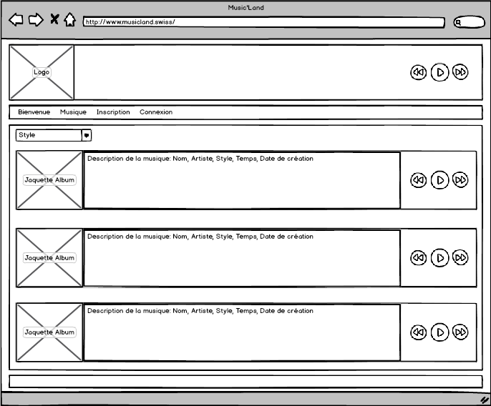

Maquette Bienvenue

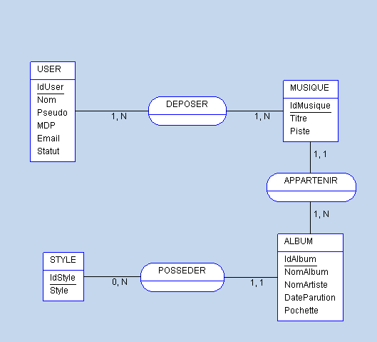

MCD MCD du projet